Методические разработки из опыта работы на тему «Развитие когнитивных процессов посредством сенсомоторных игр и упражнений.»
Составили:
воспитатель высшей
квалификационной категории
Донюшкина Татьяна Юрьевна,
воспитатель высшей
квалификационной категории
Волкова Елена Богдановна
г. Рязань, 2024г
Муниципальное бюджетное дошкольное образовательное учреждение
«Детский сад №103»

Цель: создание условий предметной среды для развития когнитивных процессов, для обогащения и накопления сенсорного опыта в разных видах деятельности.
Задачи:
Образовательные:
- закреплять представления о качествах предметов окружающего мира;
- учить разнообразию действий с предметами;
- способствовать формированию познавательной активности у детей;
- обогащать разнообразными сенсорными впечатлениями;
- обогащать словарь;
- продолжать знакомить детей с новыми играми и упражнениями.
Развивающие:
- развивать воображение, творческие способности, любознательность, мелкую моторику;
- развивать эстетическое восприятие;
- вызывать чувство радости и удовольствия от игр развивающей направленности;
- развивать кругозор.
Воспитательные:
- воспитывать первичные волевые черты характера в процессе овладения целенаправленными действиями с предметами (усидчивость, трудолюбие, целеустремленность)
- воспитывать умение работать аккуратно, соблюдать правила.

Мы, воспитатели высшей квалификационной категории, Волкова Е.Б. и Донюшкина Т.Ю., работаем много лет в МБДОУ «Детский сад №103» г. Рязани в общеобразовательной группе. Наши совместные усилия во много раз улучшают воспитательные и образовательные процессы.
Опираясь на свой опыт, хотим поделиться нашими педагогическими наработками. В работе мы используем игры и упражнения на развитие мелкой моторики и сенсорики, так как это имеет большое значение в развитии ребёнка.
Научно доказано, что тонкие движения пальцев рук непосредственно влияют на развитие двигательных (моторных) центров речи. Известно, что почти 18% тела составляет кожа. Стимулируя её нервные окончания, мы способствуем формированию более полных представлений о предметах окружающего мира, активизируем комплексное развитие детского организма.
Благодаря практической деятельности:
- у детей складывается всестороннее представление об окружающем предметном мире;
- приобретаются необходимые навыки ручного труда;
- развивается мелкая моторика;
- появляются положительные эмоции;
- снижается умственное напряжение.
Развитие сенсорного восприятия активно влияет на мышление, речь, эстетическое восприятие окружающего мира, воображение, творческие способности ребёнка. Важно, чтобы во время занятий у ребёнка были положительные эмоции, чтобы игры приносили детям радость, а не скуку и переутомление. Это является основой психического здоровья и благополучия детей.
Многократные последовательные практические упражнения повышают тактильную чувствительность.
Самостоятельная игровая деятельность наряду с дидактическими играми является наиболее эффективным средством познания окружающего мира.
В нашей группе много дидактических игр и пособий для развития тактильного восприятия. Многие из них сделаны нами, руками родителей наших воспитанников. Используем в своей работе нестандартное сенсомоторное оборудование. При изготовлении игровых материалов мы учитываем важность гармоничного сочетания разнообразных форм, размеров, фактуры, цвета, естественных качеств природных материалов.
Виды деятельности, способствующие развитию тактильно - двигательного восприятия, из опыта нашей работы:
- лепка из пластилина, теста;
- аппликационная лепка;
- аппликация из разного материала (ткань, бумага, вата и др.);
- конструирование из бумаги;
- макраме;
- нетрадиционная техника работы с нитками;
- нетрадиционная техника рисования, использование трафаретов;
- работа с раскрасками, штриховками;
- игры с крупой, рисование по манке;
- игры с разным конструктором, с мозаикой;
- собирание пазл, разрезных картинок;
- игры с прищепками, с разноцветными крышками, с цветными шариками, с
палочками;
- сортировка мелких предметов (камушки, пуговицы, желуди, бусинки);
- шнуровки;
- вкладыши, игры с матрешками;
- блоки Дьенеша;
- игры с разного вида застежками (молнии, кнопки, липучки, крючки и др.);
- игры с песком;
- пальчиковые игры и упражнения;
- игры с заводными игрушками;
- сухой бассейн;
- «осязательные ванны» с наполнением (фасоль, бобы, желуди, горох и др.);
- игровое тактильное панно;
- использование массажных мячей су-Джок;
- игры с «чудесным» мешочком;
- использование нетрадиционного метода самомассажа (шишки, чурочки, чурбачки, палочки).
С помощью этих видов деятельности мы обеспечиваем эмоциональный настрой, развитие творчества, делая жизнь ребенка в детском саду комфортной и интересной.

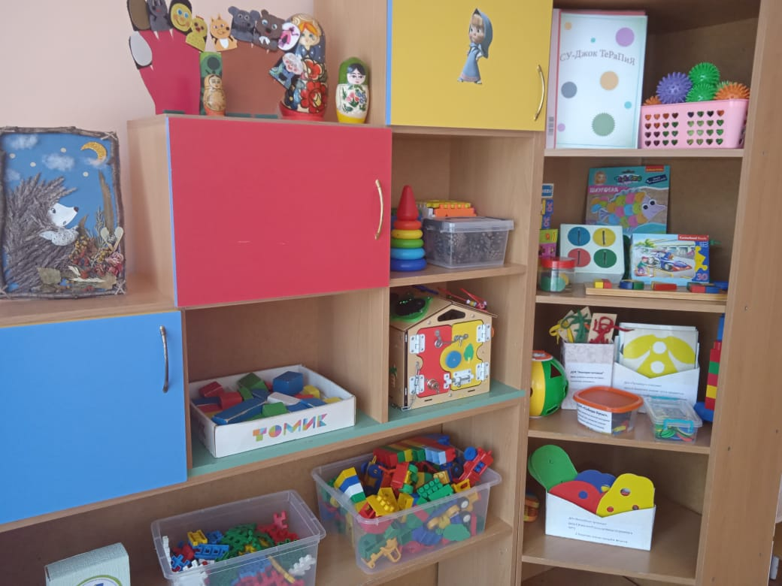

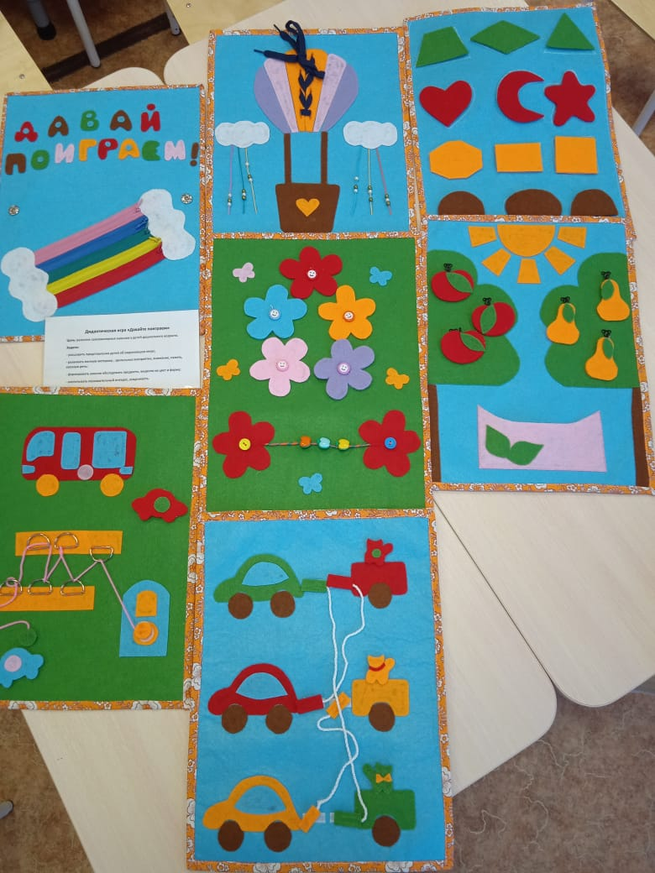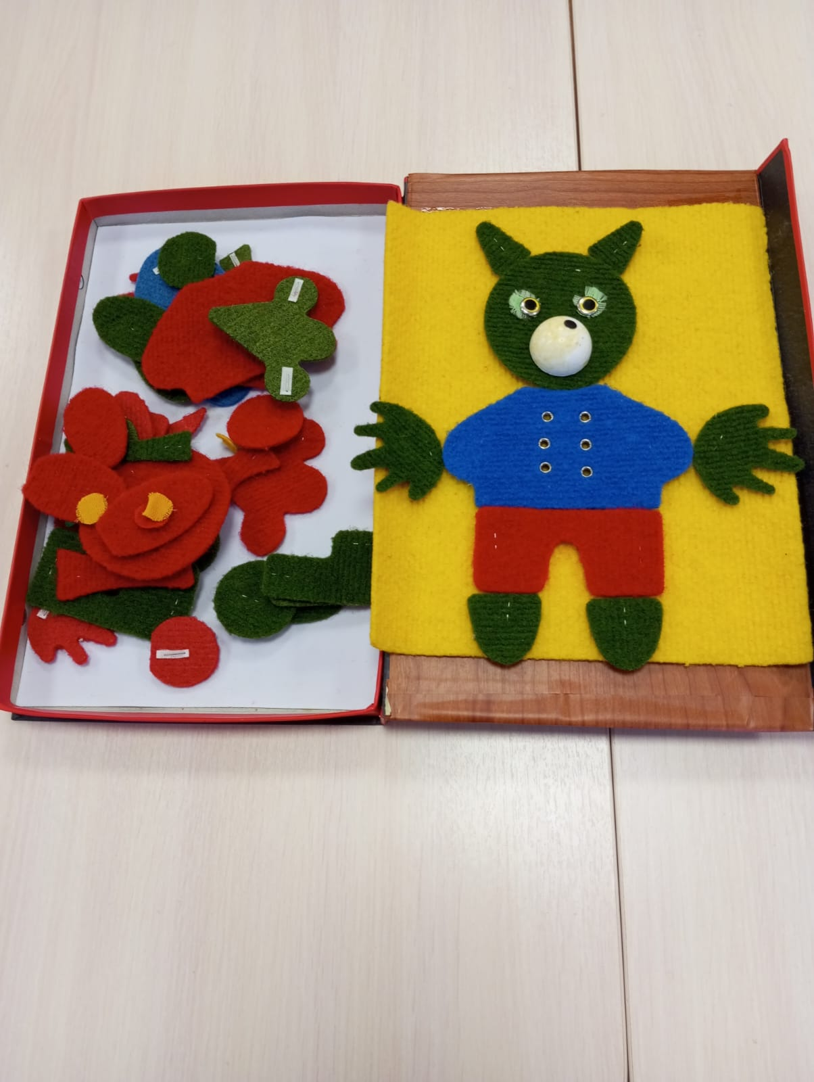

Технологическая карта дидактической игры по сенсорному развитию детей младшего дошкольного возраста (4 – 5 года) «Нарядная матрешка»
Цель: развитие восприятия ребенка, формирование его представлений о внешних признаках предметов – цвете, форме.
Задачи:
Образовательные:
- учить детей запоминать геометрические фигуры;
- уметь фиксировать внимание на цветовых свойствах предметов, группировать предметы по цвету, соотносить их по форме методом наложения;
Развивающие:
- совершенствовать тактильные ощущения;
- развивать мелкую моторику;
- развивать усидчивость;
- обогащать словарь;
Воспитательные:
- воспитывать аккуратность, трудолюбие.
Интеграция образовательных областей: познавательное развитие, речевое развитие, художественно - эстетическое развитие.
Оборудование (игровой материал): матрешки, геометрические фигуры.
Этапы | Деятельность педагога | Методы и приемы | Деятельность детей | Результат
Мотивационный | Ребята, у меня сегодня для Вас игра. Хотите узнать, что за игра? Тогда отгадайте загадку: Ростом разные подружки. Но похожи друг на дружку. Все они сидят друг в дружке. А всего одна игрушка. (Матрешка) | Проблемная ситуация, мотивация к деятельности. | Дети отгадывают загадку, отвечают на вопросы. | Заинтересованность детей.
Основной (этап становления проблемы и поиска решений) | Ребята, посмотрите, что-то матрешки ненарядные. Поможем им украсить сарафаны? А чем украсим?  Какие геометрические фигуры нужны, какого цвета? | Поисковая и практическая деятельность, игра. | Ответы на вопросы. Дети называют, какие геометрические фигуры используют. | Активизируются, включаются в совместную деятельность.
Заключительный | Ребята, что Вы сегодня делали? Какие геометрические формы использовали? | Обсуждение, выводы. | Проявляют интерес, включаются в обсуждение. | Ответы на вопросы, закрепление названий геометрических фигур, их цвета.
Этап рефлексии (анализ совместной деятельности) | Поощрение за участие, подведение итогов. | Оценка результатов деятельности. | Высказываются, что понравилось. | Положительные эмоции.
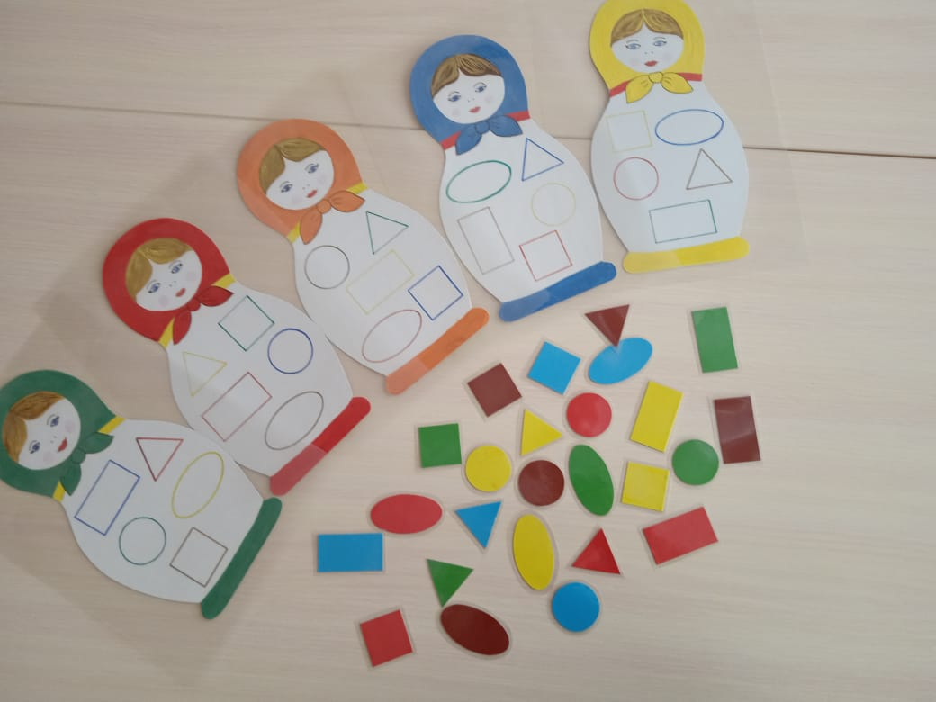

Технологическая карта дидактической игры по развитию мелкой моторики и творческого мышления для детей младшего дошкольного возраста (3-4 года) «Поможем зайке»
Цель: ознакомление детей с нетрадиционной техникой рисования – рисование манной крупой.
Задачи:
Образовательные:
- способствовать расширению представлений об окружающем мире;
- познакомить со свойствами манной крупы, как материала;
Развивающие:
- развивать мелкую моторику, координацию и дифференциацию движений;
- способствовать укреплению мышц;
- обогащать тактильный опыт;
- развивать речь, воображение, познавательный интерес, память, внимание;
Воспитательные:
- воспитывать усидчивость, аккуратность;
- способствовать развитию любознательности, доброго отношения к животным.
Интеграция образовательных областей: познавательное развитие, речевое развитие, художественно-эстетическое развитие.
Оборудование: подносы, манная крупа, фигурки зайчиков, картинки моркови и капусты, игрушка зайца, муляжи капусты и моркови, «чудесный» мешочек.
Этапы | Деятельность педагога | Методы и приемы | Деятельность детей | Результат
Мотивационный | Ребята, зайка принес «чудесный» мешочек. Давайте отгадаем загадки и узнаем, что в нем находится.  Растет краса – зеленая коса.  В земле вся рыжая сидит.  Когда жуешь ее – хрустит. ( Морковка.)  Много листьев, много хруста.  А зовут ее – КА-ПУС-ТА. | Проблемная ситуация, мотивация деятельности. | Дети отгадывают загадки и находят на ощупь овощи в «чудесном» мешочке. | Заинтересованность детей. Дети называют одним словом, что лежит в «чудесном» мешочке.
Основной (постановка цели, проблемы; поиск решения) | Ребята, зайке нужна помощь. Поможем ему? Скажите, где растет морковь и капуста? Когда убирают овощи? Какими способами можно собирать морковь, капусту? (Морковь – выкапывать, капусту – срезать.)  Нужно зайке показать дорогу, где растет морковь, где растет капуста – нарисовать дорогу по манке. Давайте подготовим свои пальчики,  Пальчиковая гимнастика: «Зайка»  - Зайка, зайка, где твой нос? (Хлопки в ладоши.)  - Вот, вот, вот! ( Показать нос.)  - Зайка, зайка, лапы где? (Хлопки.)  - Вот, вот, вот! ( Показать руки.)  - Зайка, зайка, ушки где? (Хлопки.)  - Вот, вот, вот! ( Показать уши.) | Поисковая и практическая деятельность, игра. | Дети отвечают на вопросы, слушают, принимают приглашение к деятельности. | Активное включение в совместную деятельность.
Заключительный | Ребята, что Вы сегодня делали? Красивые получились дорожки, все постарались.  Ребята, что любит есть зайка? | Обсуждение, выводы. | Ответы на вопросы. | Проявляют интерес, участвуют в обсуждении.
Рефлексивный (анализ совместной деятельности) | Поощрение детей за участие и красивые дорожки.  Ребята, что Вам больше всего понравилось? | Контроль и оценка результатов деятельности, подведение итогов. | Ответы. | Положительные эмоции. Закрепление познаний окружающего мира.

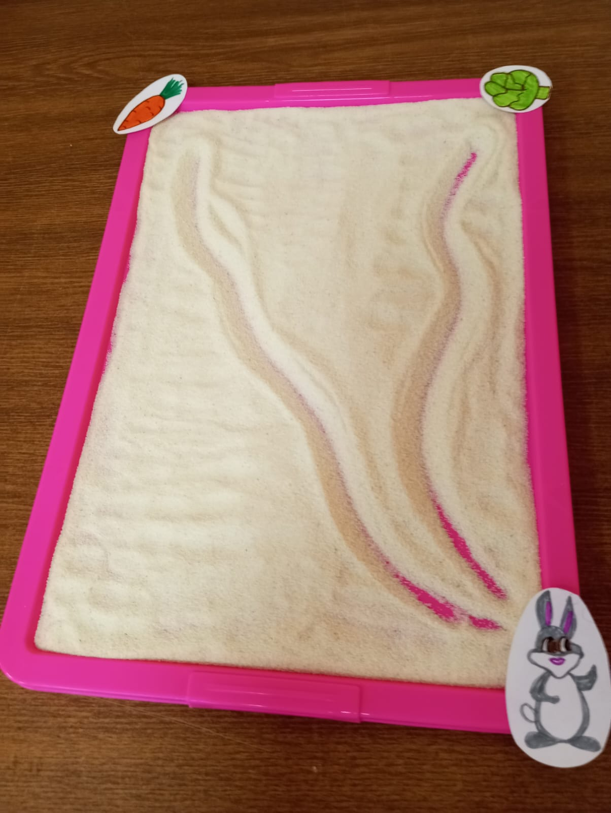

Технологическая карта дидактической игры по сенсорному развитию детей младшего дошкольного возраста (3-4 года) «Красивые бусы»
Цель: формирование умения чередовать предметы по цвету, развитие мелкой моторики.
Задачи:
Образовательные:
- закрепить знания величины, цвета предметов;
- расширять кругозор;
Развивающие:
- развивать концентрацию внимания;
- развивать логическое мышление, зрительное восприятие цвета;
- развивать мелкую моторику;
- Воспитательные:
- воспитывать усидчивость, аккуратность, самостоятельность, терпение.
Интеграция образовательных областей: познавательное развитие, речевое развитие, художественно-эстетическое развитие.
Оборудование: шнурки разного размера и цвета; «бусины» разного цвета.
Этапы | Деятельность педагога | Приемы и методы | Деятельность детей | Результат
Мотивационный | Ребята, принесли посылку от бабушки. Давайте посмотрим, что внутри. Здесь записка: «Прошу помочь - бусы рассыпались!» | Постановка проблемы, мотивация к деятельности. | Рассматривают посылку. | Заинтересованность.
Основной (этап постановки проблемы, поиска решений) | Ребята, давайте с Вами поможем починить рассыпанные бусы.  Что нам нужно для работы? У нас шнурки разного размера и разного цвета. Какие могут быть бусы? Нужно чередовать бусины. Чтобы бусы получились красивые. | Поисковая и практическая деятельность. | Рассматривают «бусины» и шнурки.  Отвечают на вопросы.  - Бусы могут быть длинные и короткие. | Активное включение в совместную деятельность.
Заключительный | Ребята, что Вы сегодня делали? Чем отличаются Ваши бусы между собой? | Обсуждение, выводы. | Проявляют интерес, включаются в обсуждение. | Ответы на вопросы, закрепляется величина предметов.
Рефлексивный | Поощрение за участие, подведение итогов. | Оценка результатов. | Высказываются, что понравилось. | Положительные эмоции.

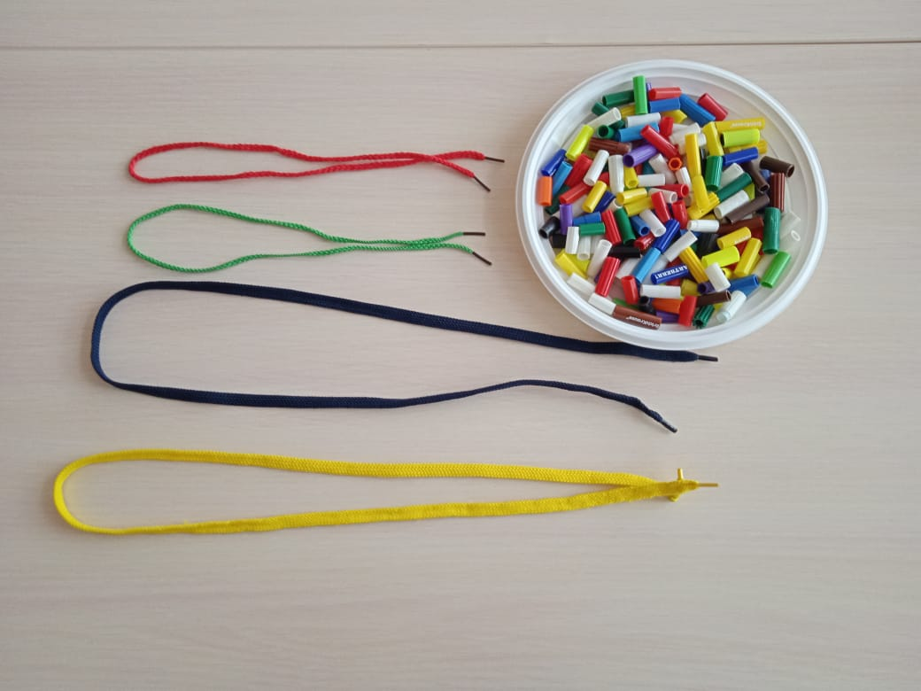
Список литературы:
1.Метиева Л.А., Удалова Э.Я. Развитие сенсорной сферы детей. – М.: Национальный книжный центр, 2016. – 192с.
2.Комарова Л.Д. Дидактические и логические игры с цветными крышками. Учебное пособие. - - СПб.: «ДЕТСТВО ПРЕСС». 2007. – 16 с.,цв.вкладка.
3.Соколова С.В. Оригами для самых маленьких: Методическое пособие для воспитателей. – СПб.: ДЕТСТВО ПРЕСС, 2016.- 64с..ил.,+цв.вкл.
4.Фалева А.С. Самомассаж с использованием природного материала. – СПб.: ООО «ИЗДАТЕЛЬСТВО «ДЕТСТВО ПРЕСС». 2017. – 64стр., цв.ил.
5.Брозаускас Л.Г. Расчудесные ладошки / Пособие для детей 4-7лет. – СПб.: КАРО, 2010. – 64с.: ил.
6.Высокова Т.П. Сенсомоторное развитие детей раннего возраста, программа, конспекты занятий/ авт.- сост. Т.П.Высокова. – Волгоград: Учитель, 2011.- 79с.
7.Колдина Д.Н. Лепка с детьми 3-4 лет. Сценарии занятий – М.: МОЗАИКА – СИНТЕЗ, 2016.-64с.: цв.вкл.
8.Здравствуй, пальчик! Как живешь?: картотека тематических пальчиковых игр/сост. Л.Н.Калмыкова. – Волгоград: Учитель,2015.- 247с.
9.Давыдова Г.Н. Пластилинография. Цветочные мотивы.- М.: Издательство «Скриторий 2003», 2013.- 72с.
10.Иванова Л. Стихи с движениями. Пальчиковые игры для детей 3-5 лет.- Издательство Речь,2011г.

